**PR.News**

**บตท. แถลงผลงานครึ่งปีกำไรโต 2.5 เท่า**

**มุ่งลดความเสี่ยงความผันผวนของอัตราดอกเบี้ยด้วย Long-Term Fixed Rate**

**..................................................................................................................................................................................................................................................................**

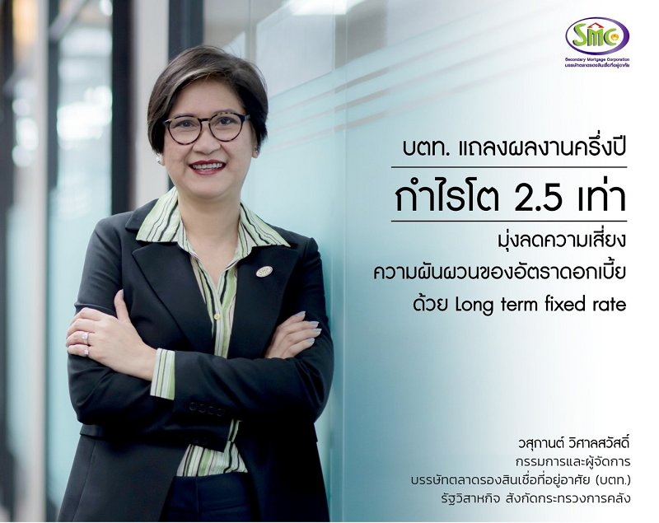

**นางวสุกานต์ วิศาลสวัสดิ์ กรรมการและผู้จัดการ** บรรษัทตลาดรองสินเชื่อที่อยู่อาศัย (บตท.) รัฐวิสาหกิจ ประเภทสถาบันการเงินเฉพาะกิจ สังกัดกระทรวงการคลัง เปิดเผยผลงาน ครึ่งปีแรก (มกราคม - มิถุนายน 2561) มีกำไรจากการดำเนินงาน 29.8 ล้านบาท กำไรสุทธิ 67.6 ล้านบาท จากการลดสำรองหนี้สงสัยจะสูญ กำไรสุทธิโต 2.5 เท่าเมื่อเทียบกับกำไรสุทธิ   
26.3 ล้านบาทในปี 2560 สินทรัพย์รวม 19,235.9 ล้านบาท BIS Ratio เท่ากับ 10.9 % จากการทำงานภายใต้ยุทธศาสตร์ **"สร้างความแข็งแกร่งทางการเงิน (Strong Financial Position)"** และ **"ยุทธศาสตร์การพัฒนาและปรับปรุงกระบวนการภายใน (Internal Development)"** ทำให้มีผลประกอบการเป็นที่น่าพอใจ

**นางวสุกานต์ เปิดเผยว่า** บตท. ได้ใช้มาตรการเชิงรุก ทำงานตามแผนยุทธศาสตร์โดยบริหารจัดการกองสินเชื่ออย่างมีประสิทธิภาพ เริ่มจากกระบวนการจัดซื้อสินเชื่อที่อยู่อาศัยที่มีเกณฑ์ที่เข้มข้นขึ้นและมีกระบวนการตรวจสอบที่รัดกุม   
มุ่งลดปัจจัยเสี่ยงที่ส่งผลต่อผลประกอบการ และบริหารกองสินเชื่อที่ก่อให้เกิดรายได้ (Performing Loan : PL)   
ให้อยู่กับ บตท. ภายใต้การแข่งขันของตลาดสินเชื่อที่อยู่อาศัยที่รุนแรง เร่งรัดกระบวนการติดตามการชำระหนี้อย่าง  
ใกล้ชิดและต่อเนื่อง รวมทั้งการปรับปรุงเงื่อนไขชำระหนี้ เพื่อป้องกันไม่ให้เป็นหนี้ที่ไม่ก่อให้เกิดรายได้ (Non-Performing Loan : NPL) และบริหารจัดการทรัพย์สินรอการขาย (NPA) โดยร่วมกับธนาคารพัฒนาวิสาหกิจขนาดกลางและขนาดย่อม หรือ "SME Development Bank" ในการนำทรัพย์สินรอการขายร่วมจำหน่ายใน "งานมหกรรมขายทรัพย์ NPA ภาคกลาง 2561" และทำประชาสัมพันธ์เจาะกลุ่มลูกค้าโดยตรงผ่าน Line@ และสื่อออนไลน์ ในส่วนของการบริหารจัดการหนี้ที่ไม่ก่อให้เกิดรายได้นั้น ได้จ้างบริษัทภายนอกที่มีประสบการณ์และความเชี่ยวชาญมาช่วยติดตามหนี้ รวมทั้งการเร่งดำเนินคดี และบังคับยึดทรัพย์หลักประกันออกขายทอดตลาด ด้วยการบริหารจัดการเชิงรุกดังกล่าวจึงส่งผลทำให้ บตท.มีผลประกอบการที่น่าพอใจขึ้น

นอกจากนี้ บตท. มีผลิตภัณฑ์สินเชื่อที่อยู่อาศัยอัตราดอกเบี้ยคงที่ยาวสูงสุดถึง 10 ปี ซึ่งเป็นอัตราดอกเบี้ยพิเศษสำหรับลูกค้าที่มีประวัติการชำระดี ช่วยลดความเสี่ยงอัตราดอกเบี้ยแบบลอยตัว ในช่วงปรับขึ้น และเพื่ออำนวยความสะดวก ให้กับลูกค้า บตท. ที่ประกอบธุรกิจ SME และต้องการวงเงินสินเชื่อเพิ่ม ซึ่ง บตท. เป็นตลาดรองฯ ไม่สามารถให้สินเชื่อกับประชาชนได้โดยตรง จึงได้ร่วมมือกับ SME Development Bank พิจารณาวงเงินสินเชื่อให้กับลูกค้าโดยไม่ต้องเพิ่มหลักประกัน ล่าสุดส่งลูกค้าไปแล้วกว่า 90 ราย ซึ่งอยู่ระหว่างการพิจารณาของ SME Development Bank ไม่เพียงการนำเสนอผลิตภัณฑ์ที่ดีให้กับลูกค้า บตท. ยังมุ่งมั่นพัฒนาระบบบริการข้อมูลลูกค้า เพิ่มจำนวนเจ้าหน้าที่ Call Center รองรับการบริการข้อมูลลูกค้าให้ได้รับความสะดวก รวดเร็วมากขึ้น การบริหารความสัมพันธ์ลูกค้า(CRM) ด้วยการจัดภาพยนตร์รอบพิเศษสำหรับลูกค้าและครอบครัว การให้ความรู้ทางการเงิน (Financial Literacy) นอกจากนี้ได้จัดกิจกรรมกับลูกค้าผ่านช่องทาง Line@ Facebook "บ้านนี้มี Like"

**นางวสุกานต์ กล่าวเสริมว่า** นอกจากนี้ บตท. ได้มุ่งเน้นการปรับปรุงกระบวนการทำงานและขั้นตอนการปฏิบัติงาน   
ให้มีประสิทธิภาพมากขึ้นรองรับการขยายธุรกรรมในอนาคต และสอดคล้องกับนโยบายความมั่นคงปลอดภัยด้านสารสนเทศ เช่น การปรับระบบตัดชำระใหม่ ที่จะชำระทั้งดอกเบี้ยและเงินต้นในแต่ละงวด การเพิ่มช่องทางการชำระ  
ผ่าน Internet Banking และเคาน์เตอร์ธนาคารออมสินทั่วประเทศ และมีแผนเพิ่มช่องทางดิจิทัลให้สอดคล้องกับพฤติกรรมลูกค้าในอนาคตด้วย นอกจากนี้ บตท. ยังได้ส่งเสริมการพัฒนาบุคลากรให้เป็นผู้ที่มีความรู้ความสามารถอย่างต่อเนื่อง โดยมุ่งสร้างทัศนคติการมีธรรมาภิบาลที่ดี ในการทำงาน เพื่อสร้างความมั่นคงและยั่งยืนให้กับองค์กร   
 ส่งเสริมการเรียนรู้ระหว่างตลาดรองสินเชื่อที่อยู่อาศัยในภูมิภาคเอเชียร่วมกันทุกปี

-----------------------------------------------------------------------------

สื่อมวลชนต้องการข้อมูลเพิ่มเติม กรุณาติดต่อ

* ฝ่ายสื่อสารองค์กร บรรษัทตลาดรองสินเชื่อที่อยู่อาศัย (บตท.) – ชิดขวัญ โทร. 02-018-3627

หรือ E-mail : chidkwan_h@smc.or.th